

PHÒNG GIÁO DỤC ĐẠI LỘC

TRƯỜNG THCS QUANG TRUNG

-----&-----

HỒ SƠ ĐỀ NGHỊ CÔNG NHẬN SÁNG KIẾN

ĐỀ TÀI:
TỔ CHỨC HOẠT ĐỘNG TRẢI NGHIỆM TẠO HỨNG THÚ
CHO HỌC SINH TRONG GIỜ HỌC NGỮ VĂN 7

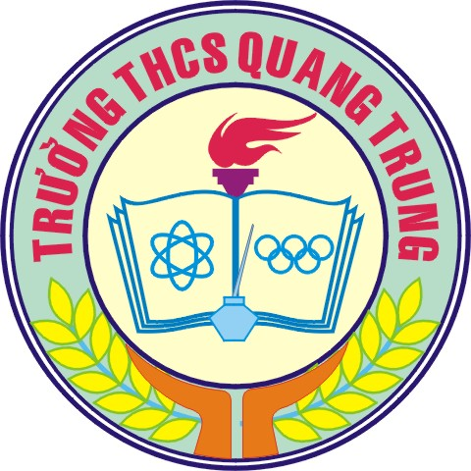

Tác giả: A Lăng Vĩ
Chức vụ: Giáo viên
Năm học : 2022-2023

CỘNG HÒA XÃ HỘI CHỦ NGHĨA VIỆT NAM
Độc lập - Tự do - Hạnh phúc

ĐƠN YÊU CẦU CÔNG NHẬN SÁNG KIẾN
Kính gửi: Hội đồng Sáng kiến huyện Đại Lộc.
Tôi kính đề nghị Quý cơ quan/đơn vị xem xét, công nhận sáng kiến như sau:
TT | Họ và tên | Ngày  tháng  năm  sinh | Nơi công tác  (hoặc nơi  thường trú) | Chức  danh | Trình độ  chuyên  môn | Tỷ lệ (%) đóng góp vàoviệc tạo ra sáng kiến  (ghi rõ đối với từng đồng tác giả, nếu có)
1 | A Lăng Vĩ | 15/05/1990 | Trường THCS Quang Trung | Giáo viên | Đại học | 100%
Là tác giả đề nghị xét công nhận sáng kiến: Tổ chức hoạt động trải nghiệm tạo hứng thú cho học sinh trong giờ học ngữ văn 7
- Chủ đầu tư tạo ra sáng kiến: A Lăng Vĩ
- Lĩnh vực áp dụng sáng kiến: Môn Ngữ văn
- Ngày sáng kiến được áp dụng lần đầu hoặc áp dụng thử: 10/09/2022
- Hồ sơ đính kèm:
+ Báo cáo sáng kiến.
+ Các tài liệu, giấy tờ, hình ảnh liên quan (nêu cụ thể, nếu có).
Tôi xin cam đoan mọi thông tin nêu trong đơn là trung thực, đúng sự thật và hoàn toàn chịu trách nhiệm trước pháp luật.
Đại Hưng, ngày 20 tháng 3 năm 2023
Người nộp đơn
(Ký và ghi rõ họ tên)

A Lăng Vĩ

CỘNG HOÀ XÃ HỘI CHỦ NGHĨA VIỆT NAM
Độc lập - Tự do - Hạnh phúc

BÁO CÁO SÁNG KIẾN
1. Tên sáng kiến:
Tổ chức hoạt động trải nghiệm tạo hứng thú cho học sinh trong giờ học ngữ văn 7
2. Mô tả bản chất của sáng kiến:
2.1.Các bước và cách thức thực hiện giải pháp:
Trong việc đổi mới, cải tiến phương pháp dạy học, việc phát huy tính tích cực học tập của học sinh có ý nghĩa quan trọng. Bởi xét cho cùng, công việc giáo dục phải được tiến hành trên cơ sở tự nhận thức, tự hành động. Giáo dục phải được thực hiện thông qua hành động và bằng hành động của bản thân. Cho nên việc khơi dậy, phát triển ý thức, ý chí, năng lực của người học là con đường phát triển tối ưu của giáo dục. Và để đáp ứng yêu cầu trên, hiện nay trong dạy học có nhiều phương pháp và hình thức dạy học đã được nhiều giáo viên áp dụng nhằm phát triển tư duy người học. Hoạt động trải nghiệm (HĐTN) là các hoạt động giáo dục thực tiễn được tiến hành song song với hoạt động dạy học trong nhà trường phổ thông, có mối quan hệ bổ sung, hỗ trợ cho hoạt động dạy học. Tổ chức (HĐTN) qua môn Ngữ văn là một trong những biện pháp tạo ra các môi trường khác nhau để học sinh được quan sát, suy nghĩ và trải nghiệm tham gia vào các hoạt động thực tiễn. Qua đó khuyến khích, động viên và tạo điều kiện thuận lợi cho học sinh tích cực nghiên cứu, khơi nguồn cho sự sáng tạo, tìm ra những giải pháp mới, những cái mới trên nền tảng vân dụng những cái đã có và những cái đã được trải nghiệm trong thực tiễn cuộc sống, biến ý tưởng thành hiện thực….. từ đó hình thành những phẩm chất và kĩ năng sống, phát triển năng lực chủ thể của học sinh. Học từ trải nghiệm và bằng trải nghiệm mang lại hiệu quả cao, phù hợp với xu thế phát triển của chương trình giáo dục phổ thông mới.
HĐTN là hoạt động giáo dục có ưu thế về quy mô tổ chức. Có nhiều cách tổ chức như: theo nhóm, lớp, khối lớp, trường hoặc liên trường. HĐTN có khả năng thu hút sự tham gia, phối hợp, liên kết nhiều lực lượng giáo dục trong và ngoài nhà trường như: giáo viên chủ nhiệm, giáo viên bộ môn, cán bộ Đoàn, tổng phụ trách Đội, ban giám hiệu nhà trường, hội phụ huynh, chính quyền địa phương, các cơ quan, tổ chức, doanh nghiệp ở địa phương, các nhà hoạt động xã hội, những nghệ nhân, người lao động tiêu biểu ở địa phương…
Từ lý do trên cùng với những băn khoăn trăn trở làm thế nào để giúp các em hứng thú học bộ môn Ngữ Văn. Với kinh nghiệm giảng dạy trong những năm qua tôi đã mạnh dạn áp dụng việc đưa HĐTN cụ thể là sân khấu hóa tác phẩm văn học trong bộ môn Ngữ Văn 7 vào việc truyền đạt kiến thức cho các em học sinh khối 7 nói riêng và các em học sinh các khối khác của trường THCS Quang Trung nói chung.
2.1.1. Nghiên cứu, tìm hiểu, nắm bắt đặc điểm tình hình, những thuận lợi, khó khăn trong việc tổ chức hoạt động trải nghiệm cụ thể là sân khấu hóa tác phẩm văn học trong bộ môn Ngữ văn 7
Dạy học bằng hình thức sân khấu hóa rất thu hút học sinh. Mọi học sinh đều mong hứng thú tham gia để thể hiện bản thân, rèn luyện sự tự tin và các kỹ năng khác. Nhờ những hoạt động cùng tìm hiểu, xây dựng bài học, tập kịch bản, học sinh đoàn kết hơn, tình cảm hơn với thầy cô, bạn bè và có thêm những kỷ niệm đẹp đẽ của tuổi thọc trò dưới mái trường. Nó cũng tạo động lực và thoải mái tinh thần giúp các em học hiệu quả hơn ở các môn học khác. Để thực hiện tiết học bằng hình thức trải nghiệm phát huy được tối đa thì ngay từ đầu năm học tôi đã nghiên cứu những mặc ưu và nhược điểm của các phương pháp dạy học tích cực mà các giáo viên bộ môn Ngữ Văn đã thực hiện. Tôi nắm bắt tình hình học tập bộ môn Ngữ văn của khối học thông qua Lãnh đạo nhà trường, tổ chuyên môn, ban Đại diện cha mẹ học sinh ở các lớp để tìm ra hướng đi mới cho giải pháp này. Sau khi đã cùng mọi người tìm hiểu những hạn chế trước đây mắc phải và những mặt tích cực đã làm được tôi tiếp tục phát huy những ưu điểm mà những phương pháp dạy học tích cực mang lại cho bộ môn Ngữ Văn, phân tích vì sao phương pháp này trước đây khi thực hiện lại xảy ra những nhược điểm đó để rút kinh nghiệm khi sau này thực hiện. Tiếp tục khảo sát tình hình về khả năng hiểu biết của các em học sinh hai lớp 7/1,7/2. Qua việc tìm hiểu này tôi cũng chủ động nắm bắt được những năng khiếu vốn tiềm ẩn của các em mà các em chưa dám thể hiện, để từ đó tôi lên kế hoạch cho tiết học trải nghiệm sân khấu hóa tác phẩm văn học.
2.1.2 Xây dựng kế hoạch thực hiện một cách khoa học
Hoạt động ngoại khóa văn học là một việc làm cần thiết, bổ ích và không thể thiếu trong quá trình dạy học. Bởi lẽ, đây là dịp để học sinh khắc sâu kiến thức, rèn kỹ năng cảm thụ tác phẩm, thể hiện sự tích cực, chủ động, sáng tạo trong học tập. Qua đó, ngày càng yêu thích môn học vì hơn hết, đánh thức trí tuệ và tâm hồn học sinh, đánh thức niềm say mê và hứng khởi với bộ môn Ngữ Văn. Từ công tác tham mưu với ban lãnh đạo nhà trường, tổ chuyên môn và các giáo viên bộ môn Ngữ Văn của nhà trường tôi đã tiến hành các bước đầu tiên để chuẩn bị thực hiện tiết trải nghiệm sân khấu hóa sân khấu hóa tác phẩm văn học trong bộ môn Ngữ văn 7 mà tôi đang đảm nhận giảng dạy.
Tôi đưa ra 5 bước cơ bản để thực hiện một giờ dạy theo hình thức cải tiến này:
+Bước 1: Giáo viên lựa chọn bài dạy, xác định mục tiêu, kế hoạch dạy học.
+Bước 2: Giao nhiệm vụ cho học sinh (hoạt động theo nhóm năng khiếu).
+Bước 3: Học sinh nghiên cứu bài học, xây dựng ý tưởng cách thức thực hiện và trao đổi với giáo viên.
+Bước 4: Giáo viên sửa chữa, góp ý, hướng dẫn học sinh tìm hiểu và bổ sung ý tưởng.
+Bước 5: Học sinh hoàn thành ý tưởng đã thống nhất, cùng nhau luyện tập chuẩn bị. Giáo viên quan sát, góp ý và chỉnh sửa tiếp để hoàn chỉnh sau đó là tổ chức dạy học trên lớp hoặc trong giờ ngoại khóa.
Trong quá trình giao nhiệm vụ cho học sinh, giáo viên có thể nêu thêm các gợi ý để học sinh tìm hiểu hiệu quả hơn. Nên giới thiệu theo hình thức nào? Cần truyền tải những thông tin gì?. Giáo viên chủ động tìm hiểu để phát hiện ra những năng khiếu ở các em học sinh. Và dựa vào năng khiếu mà tôi đã tìm hiểu và phát hiện ở các em học sinh tôi đang giảng dạy tôi tiến hành phân nhóm để thực hiện tiết trải nghiệm như sau:
+ Nhóm 1: Tiểu phẩm kịch trích đoạn theo chủ đề người thầy và nên bám sát văn bản Ngữ Văn 7 đã học.
+ Nhóm 2: Vẽ tranh về đề tài thầy cô giáo.
+ Nhóm 3: Thực hiện một số tiết mục văn nghệ hát - múa chủ đề thầy cô.
2.1.3 Tiến hành tổ chức hoạt động trải nghiệm sân khấu hóa tác phẩm văn học trong bộ môn Ngữ văn 7
Sau khi đã phân công nhiệm vụ cụ thể những việc mà các nhóm phải thực hiện, giáo viên tiến hành tìm chủ đề để các nhóm hướng đến chủ đề chung để thực hiện nhiệm vụ. Để xác định chủ đề cho học sinh gioá viên dựa trên những yêu cầu của sách tổ chức hoạt động trải nghiệm trong dạy học Ngữ Văn THCS. Trong chương trình Ngữ Văn 7 có hai chủ đề mà yêu cầu học sinh phải thực hiện đó là “Cội nguồn yêu thương” và “Bài học cuộc sống”. Thời điểm khi tôi bắt tay vào thực hiện tiết trải nghiệm bộ môn văn 7 là trong thời gian hưởng ứng ngày Nhà giáo Việt Nam 20/11, cho nên tôi xác định cho học sinh thực hiện tiết trải nghiệm sân khấu hóa theo chủ đề “Cội nguồn yêu thương”cụ thể là văn bản “Người thầy đầu tiên”. Ở chủ đề này các em sẽ dễ hiểu hơn và hình dung được ý tưởng mà mình cần thực hiện để tri ân những người thầy, người cô đã dạy dỗ các em những kiến thức, tạo cho các em hành trang bước vào đời. Khi chủ đề đã được xác định, giáo viên cùng các nhóm trưởng của các lớp họp lại và tìm hướng đi cụ thể cho chủ đề đã chọn, sau khi thảo luận và hướng dẫn các em bám sát chương trình học và chủ đề đã chọn thì các em đã đưa ra nhiệm vụ cụ thể của từng nhóm mà các em sẽ thực hiện về chủ đề trên như sau:
+ Nhóm 1: Tiểu phẩm kịch trích đoạn theo chủ đề người thầy và nên bám sát văn bản Ngữ Văn 7 đã học.
+ Nhóm 2: Vẽ tranh về đề tài thầy cô giáo.
+ Nhóm 3: Thực hiện một số tiết mục văn nghệ hát - múa chủ đề thầy cô.
Các nhóm đã hình dung được kế hoạch của buổi hoạt động trải nghiệm về chủ đề “Cội nguồn yêu thương” với các nội dung liên quan đến các tác phẩm văn học trong chương trình Ngữ văn 7 qua đó bước đầu các nhóm biết tổ chức sự kiện, rèn luyện khả năng biểu cảm về sự vật, con người, học sinh sẽ trực tiếp tìm hiểu các thông tin hoặc hóa thân vào hình tượng những người thầy, người cô để thực hiện buổi trải nghiệm của mình. Khi cùng nhau luyện tập, biểu diễn là kiến thức trong nội dung bài học và cả những kiến thức ngoài bài học đã ăn sâu vào tiềm thức của học sinh. Đó không chỉ là quá trình trau dồi kiến thức mà còn viết nên những kỷ niệm đẹp của tuổi học trò, rèn kỹ năng làm việc nhóm rất hiệu quả cho mỗi học sinh. Trong tiết học trải nghiệm sáng tạo – sân khấu hóa, vai trò của giáo viên sẽ là Ban giám khảo, nhận xét đánh giá kết quả tìm hiểu và nghiên cứu của các em, động viên khuyến khích tinh thần tự học sáng tạo của các em, đồng thời giáo viên có thể bổ sung thêm các kiến thức và chỉnh sửa các phần còn thiếu sót, giúp các em thu nạp tối đa phần kiến thức cần thiết.
2.1.4 Các nhóm tiến hành báo cáo ản phẩm cuả nhóm mình đã thực hiện
Sau khi đã thống nhất với nhau và được sự hướng dẫn của giáo viên bộ môn Ngữ văn các nhóm đã tiến hành nghiên cứu và tập luyện theo năng khiếu của từng nhóm phân công. Sau khi tập luyện hoàn chỉnh thì các nhóm sẽ báo cáo chủ đề mà nhóm đã chọn và thực hiện cho các bạn và thầy cô theo dõi cụ thể như sau:
+ Nhóm 1 – Lớp 7/1: Tiểu phẩm kịch trích đoạn“Người thầy đầu tiên” (Sách Ngữ văn 7).
+ Nhóm 2 – Lớp 7/2: Vẽ tranh và thuyết trình về đề tài người giáo viên xưa và nay.
+ Nhóm 3 – Lớp 7/1, Lớp 7/2: Thực hiện một số tiết mục văn nghệ hát - múa ca ngợi thầy cô.
Tổ chức hoạt động trải nghiệm dưới hình thức sân khấu hóa, nhà trường đã sáng tạo, linh hoạt và hình thức thể hiện qua các phần thi: Phần chào hỏi: Các đội thi đặt tên liên quan đến chủ đề; Phần thi hiểu biết: những câu hỏi liên quan kiến thức đã học; Phần thi tài năng: thể hiện năng khiếu, tài năng: hát, múa, vẽ, biểu diễn hoạt cảnh được lấy ra từ những đoạn trích/ tác phẩm đã học. Phần giao lưu cùng khán giả. Chính các hoạt động này, các em được hóa thân, được nhập vai, trải nghiệm, sống cùng cảm xúc và tư tưởng với nhân vật trong tác phẩm văn học, chuyển tải được những dụng ý nghệ thuật của các tác giả gửi gắm. Đồng thời tạo mối liên hệ mật thiết, gắn bó giữa loại hình ngôn ngữ trong văn học và các loại hình nghệ thuật khác.
Thông qua hoạt động ngoại khóa này, tôi cũng hướng đến giáo dục học sinh biết quý trọng những giá trị truyền thống tốt đẹp tôn sư trọng đạo, biết đối nhân xử thế. Bởi các tác phẩm văn học được đưa vào nhà trường không chỉ có giá trị thẩm mĩ, giá trị văn học mà còn hàm chứa trong đó những giá trị tốt đẹp đầy tính nhân văn. Đây cũng chính là một trong những mong muốn lớn nhất của những người thực hiện chương trình.
2.2.Phân tích tình trạng của giải pháp đã biết:
Dạy học ngữ văn gắn liền với hoạt động trải nghiệm, hướng nghiệp là một trong những phương pháp, hình thức tổ chức hoạt động góp phần tạo được hứng thú, tính tích cực, hình thành và phát triển năng lực, phẩm chất người học. Từ đó, góp phần đổi mới dạy học Ngữ văn trong các nhà trường trung học. Nhận thức được điều đó, trong thời gian qua, chúng tôi đã tích cực, chủ động tiếp cận và vận dụng mục tiêu của hoạt động trải nghiệm theo chương trình giáo dục phổ thông mới phù hợp với từng lớp học. Ngay trên lớp học truyền thống nhưng hoạt động này vẫn được tổ chức và có hiệu quả: thay vào lối truyền thụ kiến thức một chiều thì giáo viên tổ chức hoạt động, giao nhiệm vụ, học sinh tương tác, hoạt động nhóm, trình bày báo cáo sản phẩm; vận dụng kiến thức từ bài học để giải quyết các vấn đề thực tiễn. Học sinh có dịp trải nghiệm khi chính bản thân các em được hóa thân, nhập vai trong từng nhân vật của các tác phẩm văn học để thể hiện cảm xúc, thái độ, tư tưởng và qua những câu hỏi, tình huống đặt ra, các em được thể hiện rõ suy nghĩ, quan điểm riêng của mình.
Phạm vi nghiên cứu và áp dụng
* Về không gian: Trường THCS Quang Trung.
* Về thời gian: Thời gian nghiên cứu và áp dụng từ tháng 9/2022 đến 3/2023 và tiếp tục duy trì, cải tiến chất lượng hoạt động cho những năm tiếp theo. Trên cơ sở phân tích những điểm mạnh, hạn chế sau:
* Điểm mạnh: Trong quá trình học, học sinh giữ vai trò chủ động, chủ đạo; giáo viên hướng dẫn, sửa chữa, chốt lại các vấn đề tranh luận. Vai trò của thầy và trò là bình đẳng trước tác phẩm; người học đồng sáng tạo với tác giả trong quá trình tiếp nhận tác phẩm; những người tham dự giờ học có thể tham gia ý kiến,
khoảng cách giữa thầy và trò trở nên gần gũi, cùng chia sẻ những hiểu biết,
những cảm xúc… Như vậy, hình thức tổ chức dạy học trải nghiệm này xây dựng cho học sinh khả năng tự học, đánh thức tư duy nghiên cứu độc lập, tạo dựng khả năng liên kết nhóm, sự tự tin và kĩ năng thuyết trình vấn đề…Đặc biệt giúp cho học sinh hiểu bài sâu, nhớ bài lâu từ đó bồi dưỡng tư duy sáng tạo cho học sinh.
* Hạn chế: Tổ chức hình thức sân khấu hóa công phu và tốn nhiều thời gian; một số giáo viên năng lực tổ chức còn hạn chế; Một số hoạt động chưa liên kết được chặt chẽ, hệ thống và nhuần nhuyễn các bài học/tiết học liên quan đến bộ môn ngữ văn nên đôi lúc còn rời rạc, thiếu lôgic; có khi còn nặng về hình thức, phô trương, lãng phí.
2.3. Nêu nội dung đã cải tiến, sáng tạo để khắc phục những nhược điểm hiện tại:
Đối với cán bộ quản lý cần phải thực hiện tốt công tác quản lý, chỉ đạo, hướng dẫn, phê duyệt kế hoạch, chương trình của các tổ, nhóm chuyên môn; tăng cường công tác tập huấn, bồi dưỡng, sơ kết, tổng kết để đánh giá rút kinh nghiệm; việc tổ chức cho học sinh tham gia trải nghiệm phải thực hiện theo đúng quy định; phải có các giải pháp đảm bảo an toàn cho học sinh và thấy được hiệu quả của hoạt động này mang lại.
Đối với giáo viên, cần phải chủ động xây dựng chương trình, kế hoạch ngay từ đầu năm học; các giáo viên rà soát, đề xuất những nội dung tổ chức hoạt động trải nghiệm, hướng nghiệp phù hợp với đặc trưng bộ môn; trong sinh hoạt tổ nhóm chuyên môn, bên cạnh việc nghiên cứu trao đổi nội dung bài dạy thì cần tập trung thảo luận, bàn bạc, thống nhất kỹ nội dung này. Tổ chức các hoạt động giao lưu, học hỏi, chia sẻ kinh nghiệm về hoạt động này với các giáo viên, tổ, nhóm các trường bạn dưới hình thức sinh hoạt chuyên môn liên trường. Sau các hoạt động, cần khuyến khích học sinh thể hiện bằng những sản phẩm sáng tạo từ việc thu hoạch của các em.
Đối với học sinh, để hoạt động trải nghiệm, hướng nghiệp gắn với môn ngữ văn có hiệu quả, khâu nghiên cứu, chuẩn bị kỹ cho bài học, khả năng tự học cần phải được quan tâm đúng mức. Thực tế, hoạt động trải nghiệm, hướng nghiệp có mang lại hiệu quả đích thực không chính là ở sự quan tâm, hứng thú và đam mê bởi vì năng lực, phẩm chất được hình thành và phát triển được thông qua quá trình tiếp xúc và giải quyết từ tình huống thực tiễn đặt ra.
Đối với các cha mẹ học sinh: Thực hiện có hiệu quả công tác phối hợp giữa gia đình, nhà trường và xã hội; tạo điều kiện và khuyến khích các em được tham gia các hoạt động trải nghiệm, hướng nghiệp có hiệu quả do nhà trường tổ chức; đồng hành với nhà trường trong việc tư vấn, hướng nghiệp cho các em để từ đó có những tư vấn chọn nghề và ngành phù hợp, khắc phục tình trạng “thừa thầy thiếu thợ” và áp lực thành tích, điểm số, thi cử dẫn đến học thêm tràn lan.
2.4 Khả năng áp dụng của sáng kiến:
Trong tiết học được sân khấu hóa, giáo viên sẽ không đóng vai trò truyền đạt kiến thức mà sẽ là ban giám khảo, đánh giá nhận xét kết quả tìm hiểu nghiên cứu của các nhóm. Đồng thời giáo viên có thể bổ sung thêm kiến thức và chỉnh sửa các phần còn thiếu sót giúp các em thu nạp tối đa phần kiến thức cần thiết. Ngoài ra, tôi đã vận dụng ở mức có thể ở những tiết ngoại khóa, những hoạt động mà có thể kết hợp trải nghiệm vào tiết học. Không chỉ áp dụng những sáng kiến ở khối 7 thành công mà tôi sẽ áp dụng ở những khối lớp mà tôi sẽ giảng dạy và trao đổi kinh nghiệm với các giáo viên trong nhà trường để đổi mới phương pháp dạy học, giúp các em hứng thú hơn với bộ môn Ngữ Văn.
Khả năng áp dụng của sáng kiến là rất cụ thể, thiết thực và có tính khả
thi cao, phù hợp với trình độ của giáo viên và học sinh, có thể áp dụng cho các môn học khác trong nhà trường THCS và các cấp giáo dục khác. Đáp ứng được yêu cầu của chương trình giáo dục phổ thông hiện hành.
2.5.Đánh giá lợi ích thu được từ sáng kiến
Bằng các giải pháp đưa ra, kết hợp với sự hỗ trợ của giáo viên bộ môn và sự kiên trì, cố gắng của các em thì buổi báo cáo kết quả tiết trải nghiệm đã đem lại những kết quả rất khả quan. Cụ thể như sau:
Khối 7 | Sĩ số | Khi chưa áp dụng sáng kiến |  | Khi đã áp dụng sáng kiến
Khối 7 | Sĩ số | Số HS tham gia | TL | Số HS tham gia | TL
Khối 7 | 78 | 45 | 57.6 % | 60 | 76.9 %
Bảng so sánh lượng học sinh hứng thú tham gia vào giờ học khi chưa áp dụng sáng kiến và đã áp dụng sáng kiến
- Các em đã mạnh dạn hơn khi thể hiện các tiết mục mình đã chuẩn bị trước đông đảo các thầy cô và các bạn học sinh.
- Các em đã nắm được nội dung các bài học trên sách Ngữ Văn thông qua các tiết mục trải nghiệm thực tế mà không cần thầy cô phải giảng dạy như các tiết học truyền thống trước đó.
- Hầu hết các em hứng thú khi trải nghiệm những tiết học của bộ môn Ngữ văn, các em thuộc bài ngay ở các buổi thực hành trải nghiệm .
3.Những thông tin cần được bảo mật: Không
4.Các điều kiện cần thiết để áp dụng sáng kiến:
Chương trình giáo dục phổ thông tổng thể 2018 quy định hoạt động trải nghiệm là hoạt động bắt buộc trong các trường phổ thông, trong tất cả các môn học nói chung và môn Ngữ văn nói riêng. Hoạt động trải nghiệm ở môn Ngữ văn làm cho nội dung giáo dục không còn hạn chế, bó hẹp trong sách vở, mà gắn liền với thực tiễn đời sống xã hội; là con đường gắn lý thuyết với thực tiễn, tạo nên sự thống nhất giữa nhận thức với hành động, góp phần phát triển phẩm chất, tư tưởng, ý chí, tình cảm, giá trị, kỹ năng sống, niềm tin đúng đắn ở học sinh, hình thành những năng lực cần có của con người trong xã hội hiện đại. Qua đó, việc học hướng tới: học để biết, học để làm, học để tồn tại, học để chung sống.
Tổ chức tốt hoạt động trải nghiệm cho học sinh nhằm phát triển phẩm chất, năng lực là nhiệm vụ quan trọng của mỗi nhà trường khi thực hiện chương trình giáo dục phổ thông mới. Chính vì vậy chúng ta cần phải có những sự chuẩn bị chu đáo cho bước đầu thực hiện các hoạt động:
4.1. Người quản lý, giáo viên trực tiếp dạy học cần nhận thức đúng về bản chất, quy trình thiết kế và tổ chức hoạt động trải nghiệm.
4.2. Giáo viên cần bồi dưỡng những năng lực thiết kế và tổ chức hoạt trải nghiệm.
4.3. Các lực lượng giáo dục trong và ngoài trường cần có sự phối hợp thống nhất, đồng bộ khi tổ chức hoạt động trải nghiệm.
Hoạt động trải nghiệm trong chương trình giáo dục phổ thông mới có mục tiêu là hình thành, phát triển ở học sinh năng lực thích ứng với cuộc sống, năng lực thiết kế và tổ chức hoạt động, đồng thời góp phần hình thành, phát triển các phẩm chất chủ yếu (yêu nước, nhân ái, chăm chỉ, trung thực, trách nhiệm) và năng lực chung (giao tiếp và hợp tác, giải quyết vấn đề và sáng tạo, tự chủ và tự học). Đây là hoạt động giáo dục được tổ chức trong và ngoài nhà trường, trong hoạt động trải nghiệm 100% học sinh được tham gia, qua đó các em có cơ hội khám phá bản thân và thế giới xung quanh, phát triển đời sống tâm hồn phong phú, biết rung cảm trước cái đẹp của thiên nhiên và tình người, có quan niệm sống và ứng xử nhân văn, bồi dưỡng cho học sinh tình yêu đối với quê hương đất nước, ý thức về cội nguồn và bản sắc của dân tộc để góp phần giữ gìn, phát triển các giá trị tốt đẹp của con người Việt Nam.
5. Danh sách những thành viên đã tham gia áp dụng sáng kiến lần đầu:
TT | Họ và tên | Ngày, tháng năm sinh | Nơi công tác | Chức danh | Trình độ chuyên môn | Nội dung, công việc hỗ trợ
1 | Lê Thị Trung | 16/08/1976 | Trường THCS Quang Trung | Giáo viên | Đại học
2 | Đoàn Thị Kim Liên | 05/04/1990 | Trường THCS Quang Trung | Giáo viên | Đại học

6. Hồ sơ đính kèm
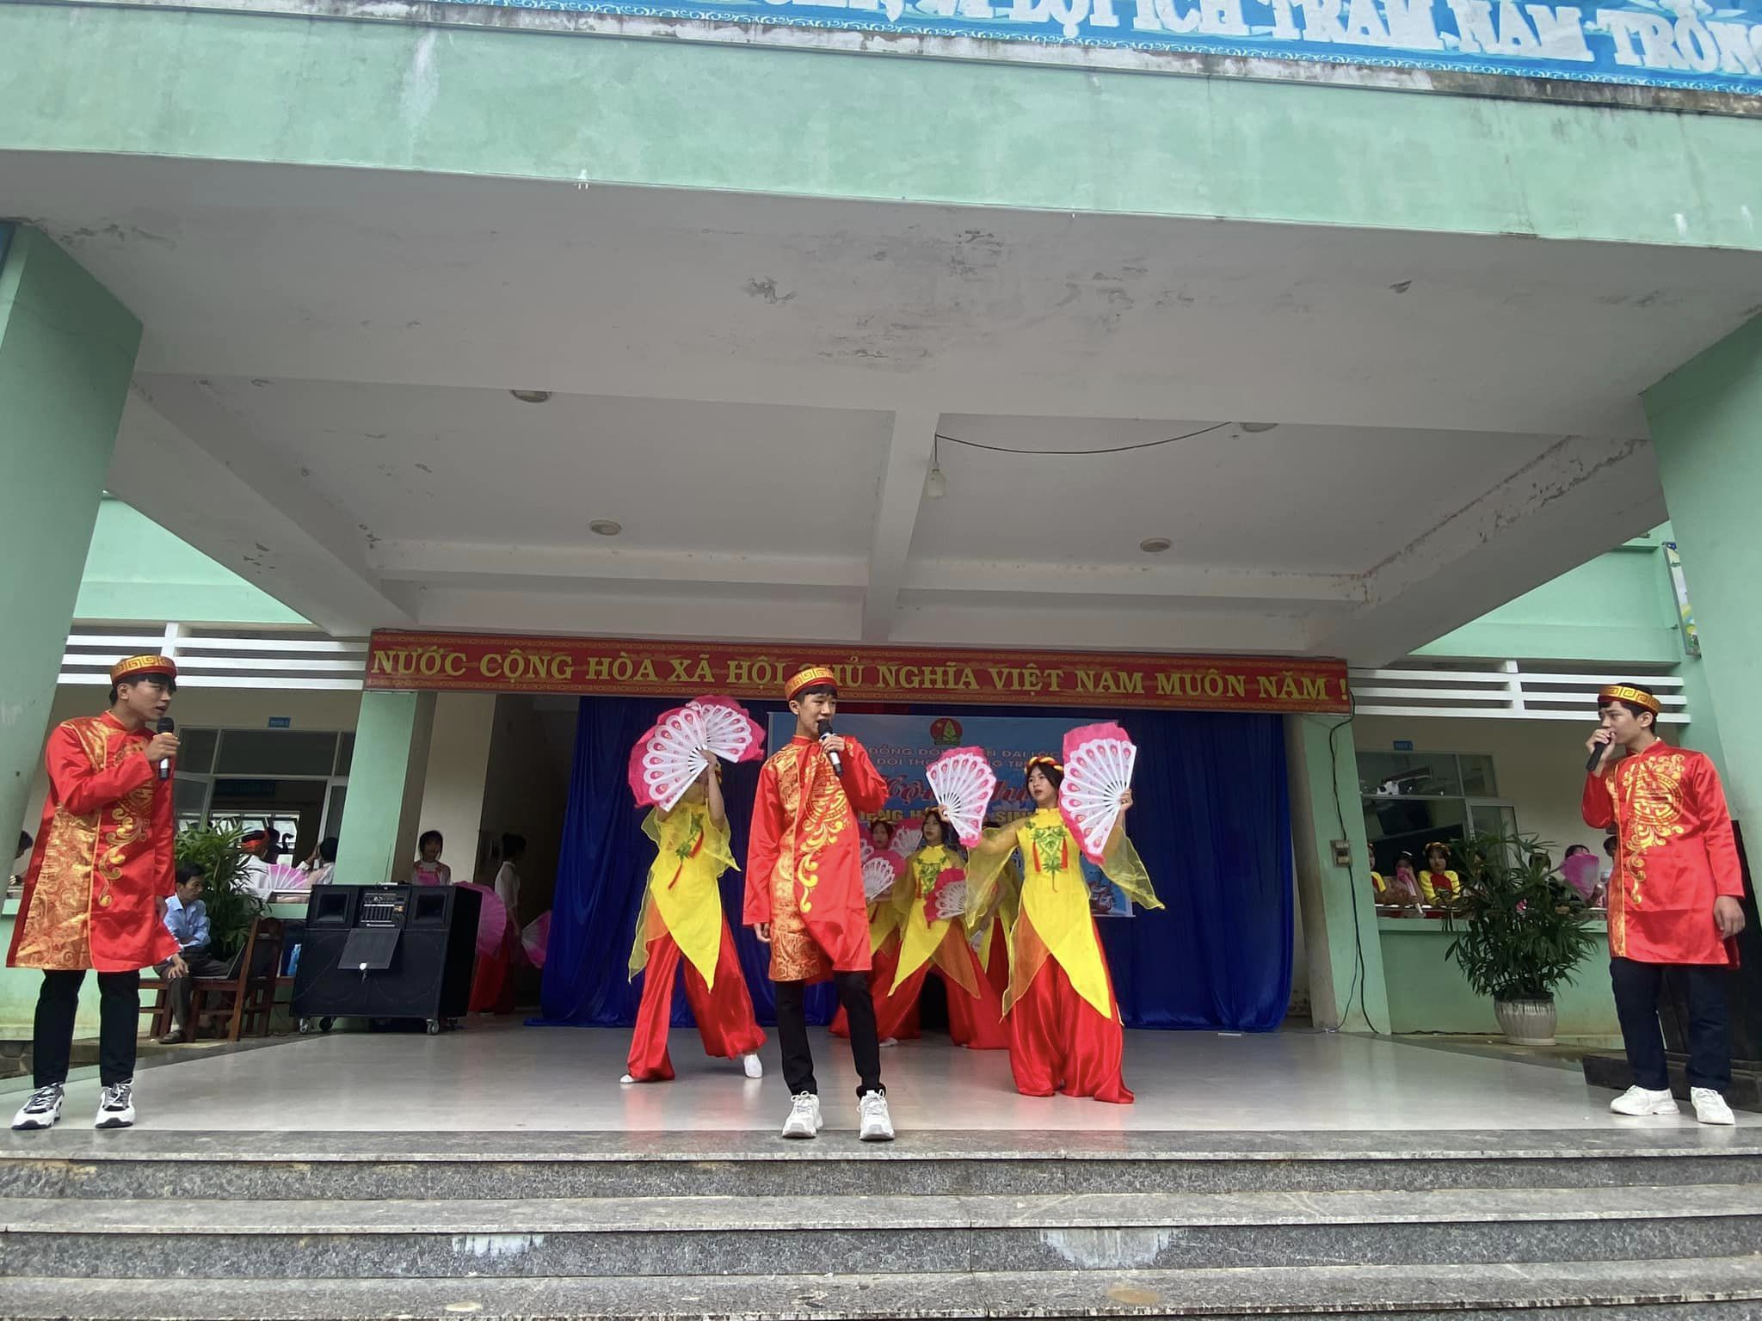
Trình diễn văn nghệ ca ngợi về thầy cô
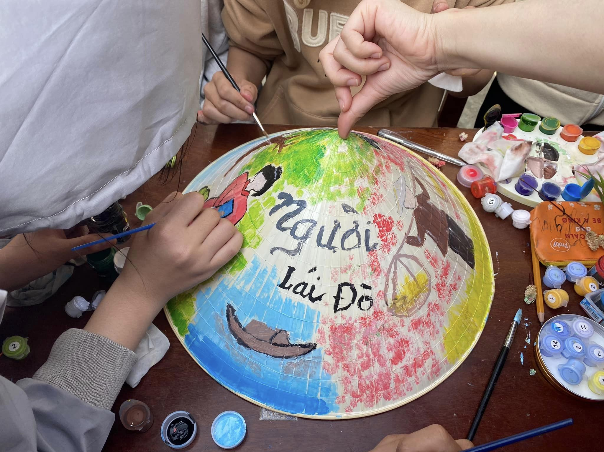

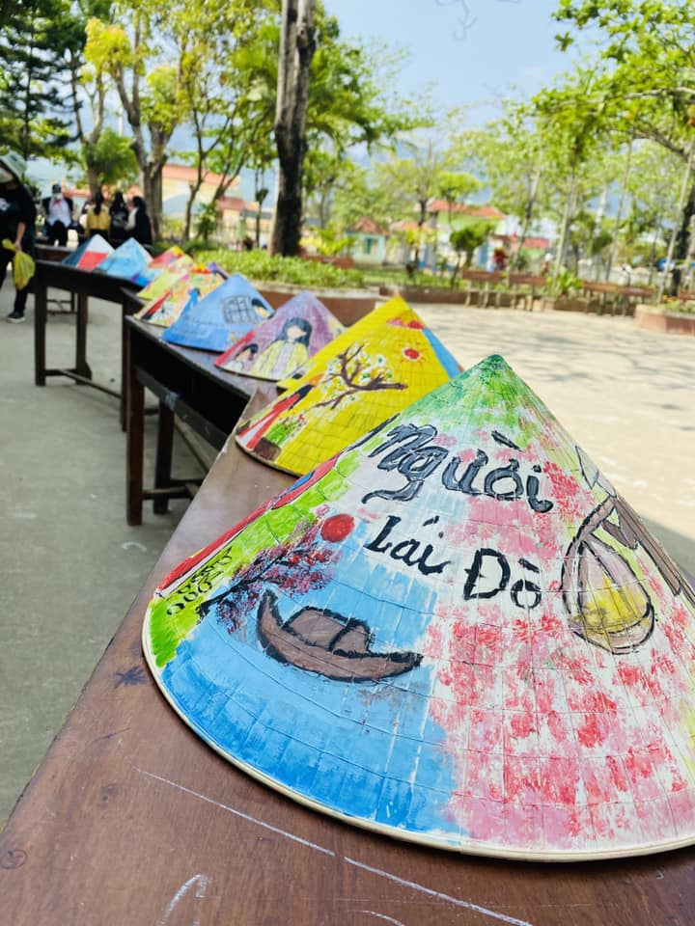
Vẽ tranh thay lời muốn nói

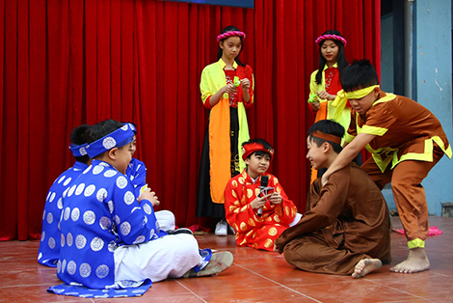
Diễn kịch sân khấu hoá cho tác phẩm văn học

TÀI LIỆU THAM KHẢO
- Hoạt động trải nghiệm sáng tạo trong các môn học Nhiều tác giả NXB Giáo dục2017

-Tổ chức dạy học trải nghiệm trong môn ngữ văn thcs (Theo chương trình GDPT 2018 và Sách Giáo khoa mới) Tác giả: Trần Hoài Phương (Chủ biên) - Nguyễn Thị Hiền - Phạm Thị Hồng Nhung - Lê Thị Quỳnh Trang. Nhà xuất bản: Dân Trí. Năm xuất bản: 2022

CỘNG HOÀ XÃ HỘI CHỦ NGHĨA VIỆT NAM
Độc lập - Tự do - Hạnh phúc
PHIẾU NHẬN XÉT, ĐÁNH GIÁ SÁNG KIẾN
Tên sáng kiến: .......................................................................................................
Thời gian họp: ......................................................................................................
Họ và tên người nhận xét: .....................................................................................
Học vị: ...................................... Chuyên ngành:...................................................
Đơn vị công tác: ....................................................................................................
Địa chỉ: .................................................................................................................
Số điện thoại cơ quan/di động: .............................................................................
Chức trách trong Hội đồng sáng kiến:...................................................................
NỘI DUNG NHẬN XÉT, ĐÁNH GIÁ
TT | Tiêu chí | Nhận xét, đánh giá  của thành viên Hội đồng
1 | Tính mới và sáng tạo của sáng kiến:  Sáng kiến phải có giải pháp cải tiến giải pháp đã biết trước đó tại cơ sở hoặc những nội dung đã cải tiến, sáng tạo để khắc phục những nhược điểm của giải pháp đã biết hoặc là các giải pháp mang tính mới hoàn toàn.
2 | Tính khả thi của sáng kiến:  Sáng kiến phải có giải pháp đã được áp dụng, kể cả áp dụng thử trong điều kiện kinh tế - kỹ thuật tại cơ sở và mang lại lợi ích thiết thực; ngoài ra có thể nêu rõ giải pháp còn có khả năng áp dụng cho những đối tượng, cơ quan, tổ chức nào.
3 | Lợi ích của sáng kiến:  So sánh lợi ích kinh tế, xã hội thu được khi áp dụng giải pháp trong đơn so với trường hợp không áp dụng giải pháp đó, hoặc so với những giải pháp tương tự đã biết ở cơ sở (cần nêu rõ giải pháp đem lại hiệu quả kinh tế, lợi ích xã hội cao hơn như thế nào hoặc khắc phục được đến  mức độ nào những nhược điểm của giải pháp đã biết trước đó - nếu là giải pháp cải tiến giải pháp đã biết trước đó);  - Số tiền làm lợi do sáng kiến mang lại (nếu  có thể tính được) và nêu cách tính cụ thể
 | Đánh giá chung (Đạt hay không đạt):
THÀNH VIÊN HỘI ĐỒNG SÁNG KIẾN
(Họ, tên và chữ ký)

